CURRICULUM VITAE.

NOMBRE: ARELLANO FRAGA NAYELI MARISOL

ESTUDIOS PROFESIONALES

CARRERA: TECNICO EN INFORMATICA
INSTITUCIÓN: CONALEP

TRAYECTORIA LABORAL

EMPRESA: UNIVERSIDAD INTERCULTURAL DE SAN LUIS POTOSI
PUESTO: AUXILIAR ADMINISTRATIVO
PERIODO: JUNIO 2019 – ACTUAL.

EMPRESA: SOLUTIONS CONSULTING LEARNING
PUESTO: JEFE DE SISTEMAS DE INFORMACION
PERIODO: 2018 – MARZO 2019

EMPRESA: ALVAS CONSULTORES
PUESTO: INGENIERO EN SOPORTE TECNICO
PERIODO: 2018

EMPRESA: FLETES SOLUCIONES LOGISTICAS
PUESTO: RESIDENTE DE INGENIERIA EN SISTEMAS
PERIODO: 2017

EMPRESA: CENTRO NACIONAL DE SUPERCOMPUTO
PUESTO: OPERADOR DE MESA DE SERVICIO
PERIODO: 2015 -2017

ACTA DE TITULACION

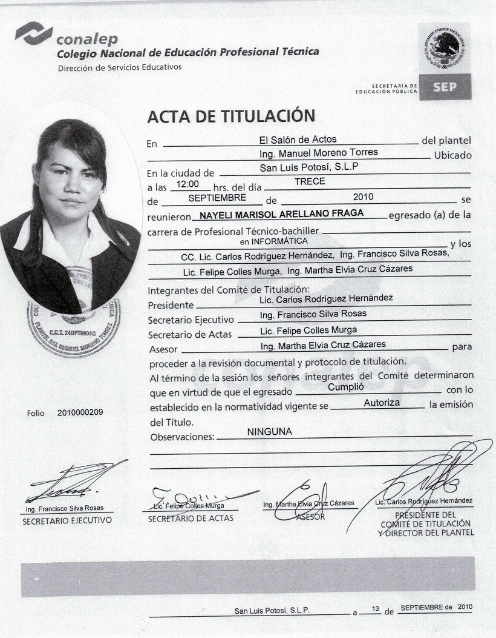

CEDUAL PROFESIONAL

